Энтеровирусная инфекция
Информация для родителей
Энтеровирусная инфекция - это группа острых инфекционных болезней, вызываемых кишечными вирусами (энтеровирусами).Заболевание характеризуется разнообразием клинических проявлений, чаще с поражением центральной нервной системы, сердечно-сосудистой системы, желудочно-кишечного тракта , мышечной системы, кожных покровов и др. органов.
Энтеровирусы распространены повсеместно. Человек, в организм которого попал вирус, чаще становится носителем вируса, или переносит заболевание в легкой форме. Около 85% случаев ЭВИ протекает бессимптомно, около 12-14% диагностируются как легкие формы заболевания, и только 1-3% имеют тяжелое течение.Энтеровирусной инфекцией болеют дети всех возрастных групп, но наиболее часто дети 3-10 лет. Серьезные осложнения энтеровирусная инфекция чаще всего вызывает у детей до двух лет.Серозный вирусный менингит является наиболее типичной и тяжелой формой энтеровируской инфекции.
В странах умеренного климата характерна сезонность с повышением заболеваемости в середине лета и начале осени.
Как можно заразиться энтеровирусной инфекцией?
Источник инфекции - больной человек или вирусоноситель. Вирус передается только от человека человеку. Из организма больного эти возбудители выделяются с носоглоточной слизью (воздушно- капельный путь) и фекалиями ( фокально-оральный путь), через загрязненные руки, предметы и воду. После перенесенной клинически выраженной или бессимптомной инфекции нередко наблюдается носительство.
Как проявляется болезнь?
Болезнь начинается внезапно с повышением температуры тела до 39 и выше. Отмечается сильная головная боль, снижение аппетита, нарушение сна, иногда рвота.
Что нужно делать, если ребенок заболел?
Необходимо срочно вызывать врача на дом и в случае необходимости госпитализировать заболевшего ребенка!

Как избежать заболевания энтеровирусной инфекцией?
- Тщательно следите за соблюдением правил личной гигиены вашим ребенком. Обязательно мойте руки с мылом перед приготовлением и приемом пищи, кормлением ребенка, после каждого посещения туалета.
- Овощи, фрукты, ягоды употребляйте после того, как вы их тщательно вымоете в проточной воде и обдадите кипятком.
- Продукты питания, употребляемые в пищу, подвергайте тщательной термической обработке.
- Оберегайте от мух пищевые продукты, не оставляйте еду открытой, грязную посуду немедленно убирайте и мойте.
- Предохраняйте от загрязнения пищевые продукты, которые используются без предварительной обработки: сметану, сыр.хлеб и др.
- Используйте для питья только гарантированно безопасную воду ( после кипячения или в фабричной упаковке)
- Соблюдайте правила личной гигиены.
- Купайтесь в водоемах с удовлетворительным качеством воды.

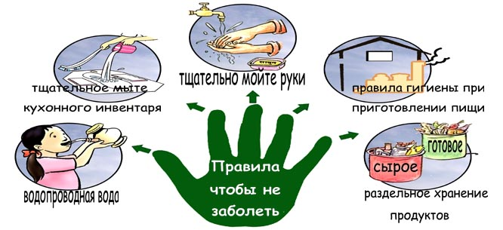

Грипп
Грипп - острое инфекционное заболевание дыхательных путей, вызываемое вирусом гриппа. Входит в группу острых респираторных вирусных инфекций (ОРВИ).
Эпидемии гриппа случаются каждый год, обычно в холодное время года и поражают до 15% населения земного шара. Грипп и ОРВИ составляют 95% всех инфекционных заболеваний в мире. Ежегодно в мире заболевают до 500 млн. человек, 2 млн. из которых умирают. В России ежегодно регистрируют около 41.2 млн. заболевших гриппом и другими ОРВИ.
Передача вируса происходит воздушно-капельным путем и через предметы обихода.
Источник инфекции-больные люди в периоде инкубации и разгара. Вирус со слизистых дыхательных путей выделяется в огромной концентрации при чихании, кашле, разговоре. Округ больного образуется зараженная зона с максимальной концентрацией аэрозольных частиц. Дальность их рассеивания не превышает 2-3 метров. Восприимчивость к вирусу гриппа всеобщая. Вирус очень быстро распространяется среди организованных коллективов (в школах, детских садах, спортивных секциях и т.д.), а также в местах массового пребывания людей (магазины, общественный транспорт, вокзалы, различные массовые мероприятия и т.д.). Большую опасность грипп составляет для маленьких детей, у них еще до конца не сформировался иммунитет и защитные барьеры организма развиты слабо. От момента заражения до клинических проявлений проходит от 6 часов до 2-х суток.
Клинические проявления: заболевание начинается остро с внезапного с подъема высокой температуры 39-40 С, озноба, общей слабости организма, головной боли, болей в суставах и мышцах. Затем присоединяется сухой кашель, насморк, пропадает аппетит, нарушение сна. Грипп очень опасен своими осложнениями: пневмонии, бронхиты, отиты, гаймориты, менингиты, риниты и другие. Поэтому нужно начинать лечение с появления первых симптомов заболевания. При первых признаках заболевания следует обратиться к врачу.
Профилактика гриппа: основным методом профилактики гриппа является вакцинация, которая проводится ежегодно перед сезонным подъемом заболевания.
Применяется вакцина «Совигрипп».
Схема вакцинации: дети с 6 месяцев до 3-х лет прививаются двукратно, дети с 3-х лет до 18 лет однократно.
Во время сезонной заболеваемости январь-февраль следует не допускать переохлаждения организма, в местах массового скопления людей использовать маску, хорошо мыть руки после езды в общественном транспорте, соприкосновениями с ручками дверей, уборными, поручнями в общественных местах. Чаще проводить влажную уборку помещений и проветривание. Для поддержания иммунитета употреблять в пищу больше витаминов, овощей, фруктов.

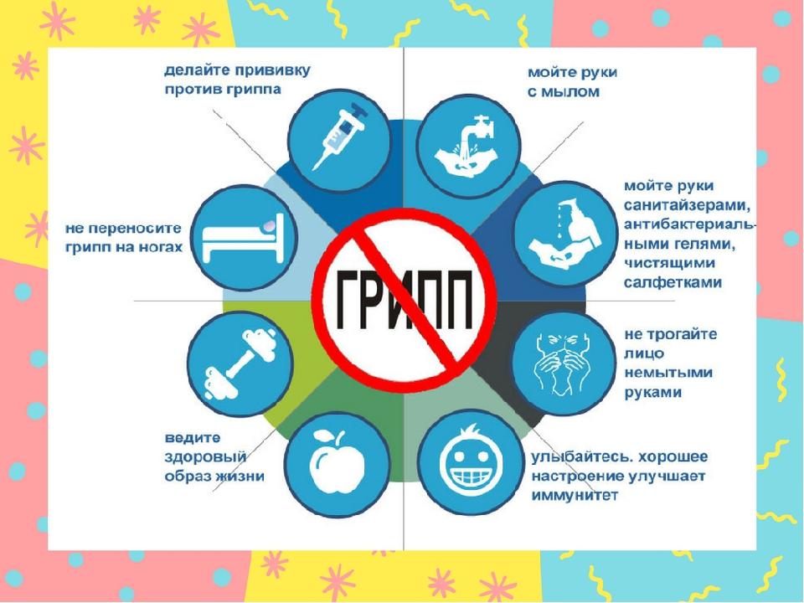

По вопросам вакцинации против гриппа
обращаться к фельдшеру школы
Пильщиковой Евгении Олеговне тел:89041415830

